З отриманих спектрів відбивання в усьому оптичному діапазоні було визначено оптичні та псевдооптичні константи CZTS. Для цього скористаємося комплексним аналізом.
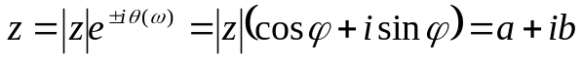, | (2.12)
Запис комплексного числа представлений у формах: Ейлера, тригонометричній та алгебраїчній.
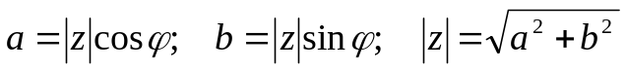, | (2.12)

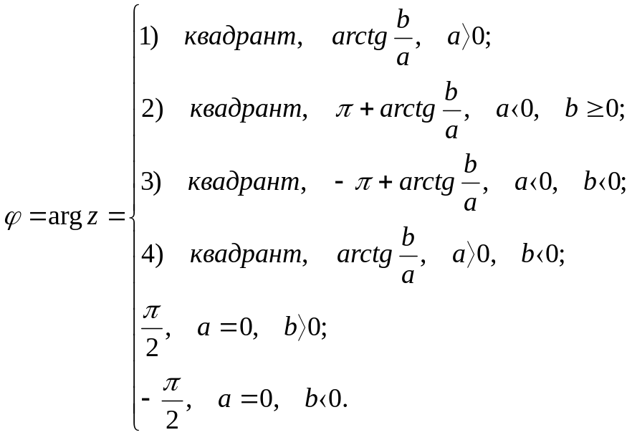, | (2.12)
Рівняння Френеля для комплексного коефіцієнту відбиття при нормальному падінні світла запишемо у наступному вигляді:
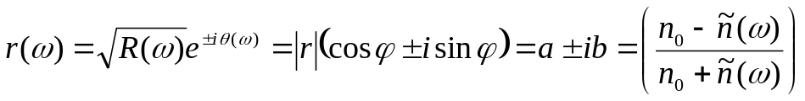, | (2.12)
де, 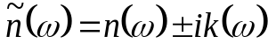 – комплексний показник заломлення; n, k – дійсна та уявна його складові.
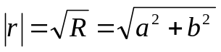, | (2.12)
Для виділення дійсної і уявної частини комплексного відбивання рівняння Френеля зручно представляти в алгебраїчній формі:
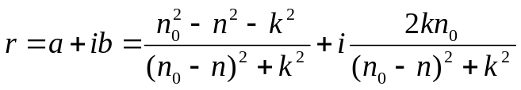, | (2.12)

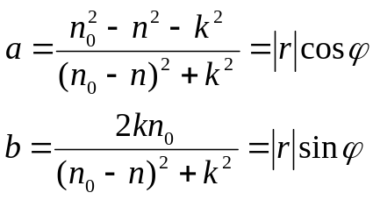, | (2.12)
Оскільки вимірювання проводилися в повітрі, то n₀=1 і рівняння відповідно буде виглядати наступним чином:
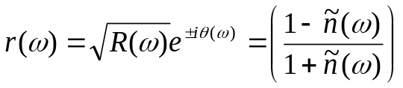. | (2.13)
Застосувавши процедуру логарифмування, представимо вираз (2.12) в алгебраїчній формі:
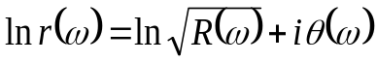. | (2.14)
В цьому випадку, фазова компонента θ може бути обрахована за допомогою перетворення Крамерса-Кроніга [99]:
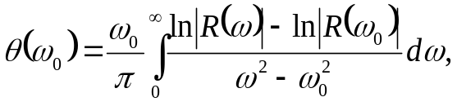 | (2.15)
Після чисельного інтегрування з кроком 1 меВ, комплексний показник заломлення та його компоненти можуть бути обрахованими з наступної формули:
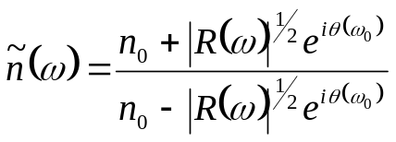, | (2.16)

Відомо, що комплексна діелектрична функція та абсолютне значення показника заломлення пов’язані одна з одним. Відповідно їхні складові можуть бути представлені наступними виразами:

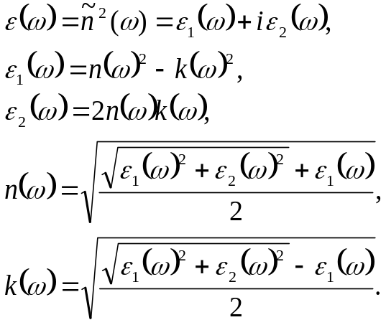 | (2.17)

